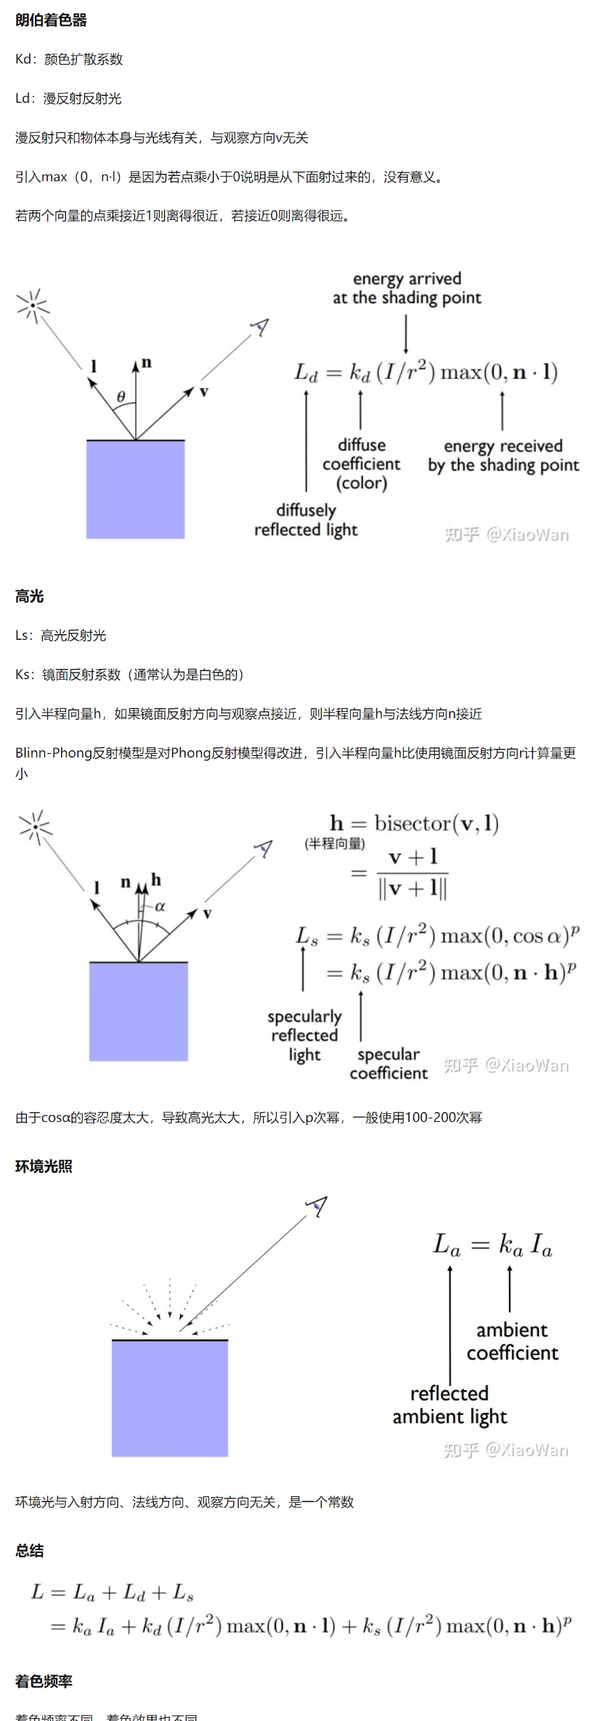

对于高光部分，别的地方写的和101不一样，因为101里高光被优化过了，半程向量比较方便计算

